Урок з української літератури, 9 клас
Тема: Зображення народних звичаїв та обрядів у повісті «Маруся» Г.Квітки-Основ’яненка.
Мета: через проведену дослідницьку роботу повісті «Маруся» поглибити знання про обряди і звичаї українського народу, навчити учнів визначати національну своєрідність і загальнолюдську значущість твору; сприяти глибшому вивченню історії українського народу, його традицій, звичаїв, ідеалів, особливостей культури; розвивати мислення школярів, уміння робити висновки та узагальнення; виховувати в дітей бажання читати літературні твори, уміння сприймати й розуміти їх, здатність насолоджуватися мистецтвом слова.
Методи: словесні, наочні, практичні творчі, проблемно-пошукові, компаративні, методи стимулювання й мотивації, самоконтроль, взаємоконтроль, «Золота рибка».
Форми: колективна, групова, індивідуальна.
Прийоми: кросворд, гронування, сенкан, передбачення, хмаринка слів.
Тип уроку: урок-дослідження.
Міжпредметні зв’язки: українознавство, історія.
Обладнання: мультимедійний супровід, портрет письменника, твір «Маруся», паперовий акваріум із рибками.
Елементи особистісно орієнтованого навчання:
цілевизначення, планування роботи, взаємооцінювання, рефлексія під час і після аналізу навчального матеріалу (учні мають можливість впливати на хід навчального процесу).
Компетентності: спілкування державною мовою, інформаційно-цифрова, уміння вчитися впродовж життя, загальнокультурна грамотність
ПЕРЕБІГ УРОКУ
І. Організація навчальної діяльності учнів.
Створення позитивної атмосфери та визначення емоційного стану учнів.
Метод «ЗОЛОТА РИБКА».
На столі стоїть акваріум, зроблений із картону.
На дошці прикріплена велика золота паперова рибка.
Учитель: Загадайте бажання на урок. Золота рибка виконає всі. Візьміть свою рибку з акваріума та прикріпіть її на велику . Нехай всі ваші бажання збудуться!
З допомогою цієї золотої рибки нас будуть на уроці супроводжувати успіх та вдача!
ІІ. Актуалізація опорних знань.
Завдання: виписати з хмаринки пропущені слова і вставити їх у речення.
- … Дрот був парень на усе село, де жив. Батьковi i матерi слухняний, старшим себе покiрний, меж товариством друзяка, нi пiвслова нiколи не збрехав, горiлки не впивавсь i п'яниць не терпiв, з ледачими не водивсь…
- Наградив його жiнкою доброю, роботящою, хазяйкою слухняною; i що було Наум нi забажа, що нi задума, … (так її звали) ночi не поспить, усюди старається, б'ється i вже зробить i достане, чого мужиковi хотiлось.
- Тiльки було наша … уряди-годи збереться до подруженьки на весiлля у дружечки. Та й то не буде вона у суботу бiгати з ними по вулицi та горло драти, мов скажена, як усi роблять; а прийде вже у недiленьку, посидить, пообiда, а як виведуть молодих надвiр танцювати, вона тут чи побула, чи не побула, мерщiй додому; розiбралась, роздяглась, давай пiч топити i вечерять наставляти, i вже мати за нею було нiколи не поспiшиться.
- Старшим боярином був з города парубок, свитник … .
- Познiмали страву i поставили … на стiл.
- — Пiду ж я, мамо, назбираю вам …; там таких багацько на базарi було, i нашi дiвчата горщечками так i носять. I вам назбираю i, може, дещо i продам.
- А ось що я зроблю, Василечку: коли мої старi будуть тебе хвалити, то я пов'яжу на голову … скиндячку i коси покладу: коли ж, не дай боже, що нi, то пов'яжу … стрiчку, без кiс. Ти тiльки приїдеш, так на мене i дивись, то й знатимеш. Прощай же, мiй лебедику, до завтрього.
- Ти ж менi розказував про, себе. Ти … .
- Дочко! прийшла i наша черга до прикладу казати: годi лишень … колупати, а чи нема чим сих ловцiв-молодцiв пов'язати?
- — Бачив його у Києвi, i вже вiн не Василь, а отець ... .
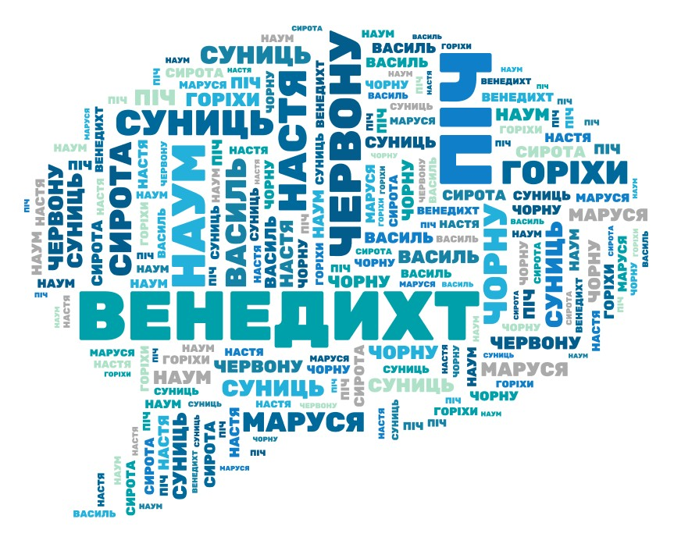
ІІІ. Оголошення теми й мети уроку.
ІV.Мотивація навчальної діяльності учнів.
Учитель. Г. Квітка-Основ’яненко у творі «Маруся» велику увагу приділив опису українських народних звичаїв, детально описав обряди сватання, весілля, поховання, навів архаїзми та історизми, які промовляли селяни під час цих обрядів. Із упевненістю можна сказати, що цей твір - справжня енциклопедія народознавства.
Минулого уроку ви отримали завдання дослідницького характеру: проаналізувати етнографічне тло повісті «Маруся», звичаї та обряди, які зображені у творі, народні ігри, в які грали українці на весіллях. Сьогодні ви будете не просто учнями, а справжніми етнографами, адже досліджували елементи народознавства у творі й познайомите з ними присутніх.
Перед презентацією ваших робіт давайте розгадаємо кросворд, усі слова якого пов’язані з темою виконаних завдань і допоможуть нам налаштуватися на роботу.
1.Розгадування кросворда.
https://uk.soringpcrepair.com/creating-crosswords-online/
X | X | X | X | X | X | X | X | X | X | X | X | X | X | X | X | X | X | X
X | X | X | X | X | X | X | X | X | X | X | X | X | X | X | X | X | X | X
X | X | X | X | X | X | X | X | X | X | X | X | X | X | X | X | ¹ | X | X
X | X | X | X | X | X | X | X | X | X | X | X | X | X | X | X |  | X | X
X | X | X | X | X | X | X | X | X | X | X | X | X | X | X | X |  | X | X
X | X | X | X | X | X | X | X | ² | X | X | X | X | X | X | X |  | X | X
X | X | ³ |  |  | ⁴ |  |  |  |  |  |  | X | X | X | X |  | X | X
X | X | X | X | X |  | X | X |  | X | X | X | ⁵ | X | X | X |  | X | X
X | X | X | ⁶ |  |  |  |  |  |  |  |  |  |  |  |  |  | X | X
X | X | X | X | X |  | X | X |  | X | X | X |  | X | X | X |  | X | X
X | X | X | X | X |  | X | X | X | X | X | X |  | X | X | X | X | X | X
X | X | X | X | X | X | X | X | X | X | X | X |  | X | X | X | X | X | X
X | X | X | X | X | X | X | X | X | X | X | X |  | X | X | X | X | X | X
X | X | X | X | X | X | X | X | X | X | X | X | X | X | X | X | X | X | X
X | X | X | X | X | X | X | X | X | X | X | X | X | X | X | X | X | X | X

1).Твори, що складені народом і передавалися із вуст в уста, із покоління в покоління, при цьому змінювалися й доповнювалися (фольклор).
2). Населення держави, жителі країни (народ).
3).Наука, що досліджує культурно-побутові особливості народів, їхнє походження, територіальне розміщення та міжетнічні взаємини (етнографія).
4). Сукупність установлених звичаєм дій, пов'язаних з побутовими традиціями або з виконанням релігійних настанов (обряд).
5). Загальноприйнятий порядок, правила, які здавна існують у громадському житті й побуті якого-небудь народу, суспільної групи, колективу і т. ін. (звичай).
6). Наука про народ, його історію, побут, матеріальну й духовну культуру, виховання та освіту, звичаї та традиції, міфологію, а також народну творчість: здобутки народних ремесел і промислів, різних галузей мистецтва (народознавство).
 | 1 | 2 | 3 | 4 | 5 | 6 | 7 | 8 | 9 | 10 | 11 | 12 | 
2.Прогнозування учнями успішності.

V.Виконавчо-діяльнісний етап.
Захист учнями дослідницьких робіт.
І група
Обряд сватання. Порівняння обряду сватання, зображеного у творі «Маруся» та проведеного на Полтавщині
Спікер групи:
Сватання – один із обрядів, який детально відтворює українську традицію напередодні весілля.
Зазначимо, що обряд сватання в повісті «Маруся» зображений двічі: перше закінчилося відмовою батька Марусі, тому що Василь сирота, і його могли забрати в солдати, друге – згодою батьків дівчини, тому що «…хазяїн обіцяв найняти «найомщика», який стане солдатом замість хлопця». Під час і першого, і другого сватання яскраво прослідковуються народні звичаї: промови старостів, спеціальні дії батьків та дівчини (дівчина піч колупала, батько пригощав старостів, тричі хрестилися та кланялися тощо).
Дослідивши обряд сватання в Полтавській області, можна зробити висновок, що він мало чим відрізняється від описаного у творі. На нашу думку, це пояснюється географічною близькістю Харківської та Полтавської областей.
Використані інформаційні джерела:
- https://www.ukrlib.com.ua/books/printit.php?tid=1018
- http://surl.li/evldd
- Борисенко В. Весільні звичаї та обряди на Україні. К., 1988; Вовк Хведір. Шлюбний ритуал та обряди на Україні // Студії з української етнографії та антропології. К., 1995.
- Ірина Ігнатенко. - Харків : Клуб Сімейн. Дозвілля, 2016. - 319 с.
У творі | На Полтавщині | Спільні моменти
Тричі стукали свати;  традиційні слова (мовні формули) і сватів, і батька;  запалювали свічку перед образами;  хліб на столі;  дівчина піч колупала;  при відмові – чарка горілки;  при згоді – молодому шовковий платок, сватам – рушники;  тричі кланялися. | Сватання – «мале весілля», могорич, змовини.  Свати в розмові «шукали для парубка швачку і прачку».  Дівчина підносила молодому хустку без пов’язування.  Непарна кількість сватів – на удачу.  Під час обіду розламували хлібину. | Атрибути сватання, символ. знаки згоди – піднесення хустки, пов'язування вишитими рушниками, обмін хлібом,частування сватів.  Свати йшли до батьків дівчини з палицями в руках (символ послів), з хлібом- сіллю і пляшкою горілки;мовні формули сватів та батька;  Розмова велася в жартівливому тоні (дівчина в цей час мусила колупати піч).

Учитель. Дякую за роботу. Хочу розказати про народні прикмети під час сватання: чим швидше свати подолають дорогу від воріт дівчини до будинку, то тим швидше батьки дадуть згоду на шлюб; у будинку, перехрестившись на ікони, починалась розмова, яку вели стоячи, щоб дівчина швидко вийшла заміж та не засиджувалась у дівках. Невдалими днями для сватання завжди вважалися пісні дні - середа й п'ятниця, а також нещасливе 13 число. Вдалими й щасливими були непарні дати - 3, 7, 9.
На прикладі твору Г. Квітки-Основ'яненка бачимо реалістичне відтворення обряду сватання, звичаїв під час його проведення.
ІІ група
Весілля
Спікер групи:
Утворенню сім'ї українці завжди надавали великого значення. Відповідно до цього формувалася весільна обрядовість — справжня народна драма, що включала певних дійових осіб, ігрові дії, танці, співи, музику. Г.Квітка-Основ’яненко на сторінках повісті «Маруся» майстерно змалював українське весілля, дотримуючись існуючих звичаїв та обрядів. Знайомство Василя й Марусі відбулося на весіллі, де вони були дружками. Чітко можна прослідити елементи українського весілля, його основних дійових осіб, розваги тощо.

Молодий і молода, їх батьки, дружки, бояри, свати.

Дійові особи

Простежуються спеціальні весільні елементи:
-дружечки сидять навпроти бояр;
-хлопці викупають квітку, яку пришивають до шапки;
-розваги починаються тільки після весільного обіду;
-усі запрошені святково вбрані;
-господарі щедро пригощають гостей;
-обов’язково запрощували музик;
-танці та розваги.
Виконуючи завдання, склали асоціативне гроно до слова весілля.
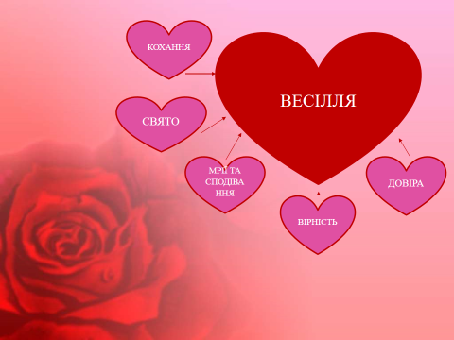
Висновок: весільний обряд, описаний автором, із незначними змінами лишився в народі й сьогодні.
Учитель. Молодці. На прикладі твору Г. Квітки-Основ'яненка бачимо реалістичне відтворення весільних традицій і звичаїв простих людей. Автор, окрім традицій народної обрядовості, самого сценарію весілля, передав те, що майже неможливо передати словами, — дух, душу народного гуляння.
ІІІ Група
Ігри на весіллі
Спікер групи:
Наша група, опрацювавши певну літературу, матеріал інтернет-сайтів, прийшла до висновку, що під час весілля не тільки молодь брала участь в іграх та розвагах, але й інші гості більш поважного віку. Обрядові ігри, розглянуті в нашій розвідці, належать до шарів народного побуту й культури та становлять органічну й структурно-утворюючу частину традиційного весільного дійства. Ігри тісно переплітаються з іншими видами мистецтв: драмою, пантомімою, співом, музикою та публічними розвагами.
Пропонуємо розглянути найбільш відомі весільні ігри (презентація).
https://docs.google.com/presentation/d/1AcDCBLjek2233ysAkLmaGxinW861Lm16/edit?usp=share_link&ouid=108283486407191982451&rtpof=true&sd=true
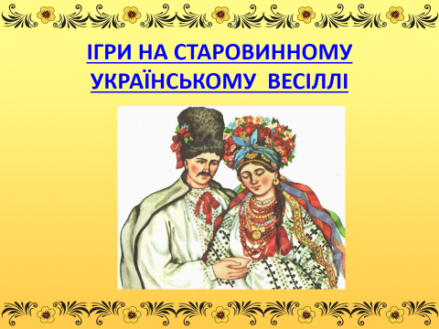

Учитель: Дякую учасникам групи за змістовну роботу. Розглянуті обрядові ігри «Журавель», «Зайчик», «Танці на рядні» тощо яскраво ілюструють синкретичний характер народного мистецтва, зв’язок танців із грою, піснею, музикою, драматичною видовищністю. До коктейлю весільних ігор обов’язково входили також гумор, сміх, веселі бешкети й карнавальна свобода – типові прикмети національної вдачі українців.
Хочу зазначити, що сьогодні в деяких місцевостях проаналізовані ігри відтворюються в автентичному вигляді.
ІV група
Обряд похорону

Спікер групи:
Глибоко зворушливою є сцена похорону Марусі. Слід зазначити, що обряд поховання неодруженої дівчини відрізняється від поховання жінки. Людей збирали «…кого дружком, кого у підружки, кого у старости, жінок у свашки; дівочку у світилки, парубків у бояри». Був і просватаний жених. А далі «...бояри положили Марусю у труну, а дружечки поправили ще віночок (бо ще не була вінчана)». А ще Настя з Марусиної скрині роздавала одяг: плахточку, запасочку, сорочечку, хусточку – вбогим дівчатам та сиротам, а серпанки, очіпочки та платки – вбогим жінкам чи удовам. На церков божу – подушки, рядна.
Траурна хода теж мала свій порядок: «От і понесли поперед усього хрест святий з корогвами, далі кришка з мар, сукном мертвим покрита, несли чотири хлопчика, як янголи, і в них хусточки. Затим криша з труни, килимом покрита, а несуть її чотири боярина; за ними попи з свічками і диякон з кадилом, а там дяки, та так прехороше, прежалібно співають, що хоч-не-хоч, так заплачеш». Усі рушили до церкви, а потім на кладовище.
Поминальний обід готували на третини, дев’ятини, полусорочини та сорочини.
Письменник реалістично зобразив сумну картину поховання.
Учитель: Хороша робота. Важко описати людське горе, але майстру слова Квітці-Основ’яненку це вдалося. Сучасний обряд похорону майже не змінився, за винятком деяких елементів.
Отже, аналіз проведених досліджень твору «Маруся» показав активне використання письменниками народних звичаї та обрядів. Митець заглиблювався в життя народу, намагався подати події з їх корінням, окреслити національне буття. Відтворення народних звичаїв створює своєрідну атмосферу повсякденного буття українського народу з його усталеними звичаями і традиціями, в яких закріпилися віками вироблені принципи психології, моралі, етики.
VI. Контрольно-корекційний етап.
1.Вибрати зображення, які можна вважати, на вашу думку, символами твору «Маруся». Вибір пояснити.
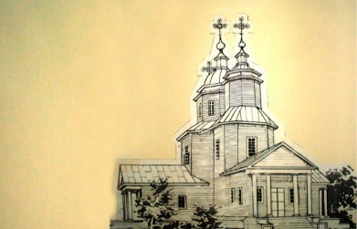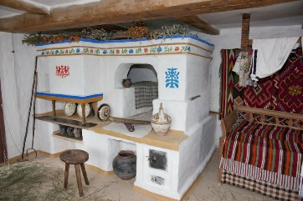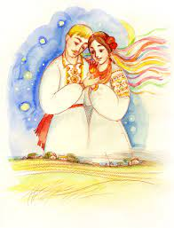

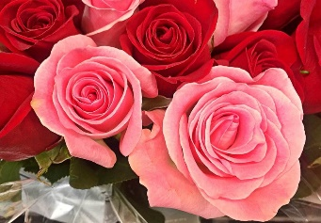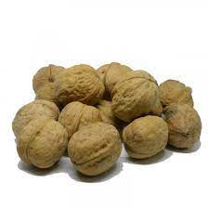

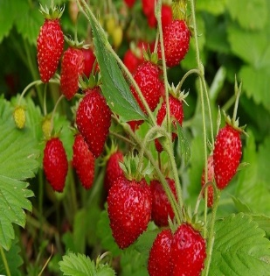
2.Скласти сенкан до слова обряд.
3. Підбиття підсумків. Оцінювання.
1)Метод «Підтримка».
Учні пишуть на листочках слова підтримки однокласникам «Ти молодець, тому що…».
2)Оцінювання вчителем. Аргументація оцінок.
4.Рефлексія.
Картки із зображенням «погоди уроку»:
«сонечко» – мені було цікаво;
«сонечко та хмаринка» – інколи було не цікаво;
«хмаринка» – було сумно.
Заключне слово вчителя:
Урок добігає кінця. Мені було цікаво слухати виступи, ви продемонстрували вміння критично мислити, працювати в групах, бути творчими та наполегливими. Закінчити урок я хочу словами поетеси Надії Красоткіної з поезії «Традиції народу»:
Традиції народу — це велике диво,
Яке струмить з глибин у майбуття.
Їх знаючи, народ іде щасливо
І впевнено у непросте життя.
В традиціях живе душа народу,
Великий зміст закладений у них.
Народ наш любить й береже природу
Та рідну пісню і веселий сміх.
І щире слово, й жарти іскрометні,
Легенду й казку, що в душі пливе.
І пам’ятає подвиги безсмертні,
А добра слава у віках живе.
Традицій у народу є багато,
Бо довго ми живемо на землі.
І нам їх треба добре пам’ятати,
Запам’ятати, поки ми малі.
Й нести з глибин віків у день прийдешній,
Бо без минулого немає майбуття.
Щоб в правді й вірі, в доброті сердечній
Творити нам історію життя.
Щоб й далі рідну землю нам любити,
Поля і гори та вишневий цвіт.
У волі й славі на землі цій жити
І українцями іти у світ.
Дорогі діти, вивчаймо традиції нашого народу, тому що це скарб, який не можна загубити або забути, його ми отримали у спадок і мусимо зберегти та передати нашим дітям, щоб не перервався зв'язок поколінь, щоб зберегти генетичну пам'ять нашого народу. Це - наше життя, наша пам’ять, наше коріння.
5.Домашнє завдання (за вибором):
-створити рекламу повісті «Маруся»;
-за допомогою емодзі створити гасло твору;
-створити кольорову палітру твору.
ВИКОРИСТАНІ ІНФОРМАЦІЙНІ ДЖЕРЕЛА
1. Буртняк С. Г. Григорій Квітка-Основ’яненко. Повість «Маруся». Урок літератури в 9 класі / С. Г. Буртняк // Вивчаємо українську мову та літературу. — 2009. — № 31. — С. 19—20.
2.Буторіна Н. Національні мотиви у творчості Григорія Квітки-Основ’яненка / Н. Буторіна // Слово і час. — 2005. — № 6. — С. 76—79.
3. Квітка-Основ’яненко Г. Маруся. Конотопська відьма: посібн. для 9 класу / Автор-укл. Нартова Л. В. — Харків: Ранок, 1999. — 80 с.
4. https://md-eksperiment.org/post/20180831-folklorizm-yak-zasib-individualizaciyi-obraziv-u-povisti-g-kvitki-osnov-yanenka-marusya
5.http://ukrclassic.com.ua/katalog/k/kvitka-osnov-yanenko-grigorij/3335-analiz-marusya-kvitka-osnov-yanenko

